Thursday, 11 February 2021:
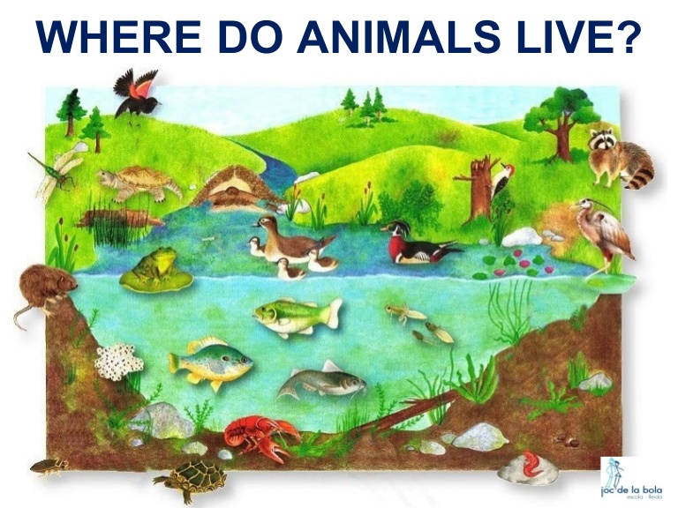
1. V zvezek zapiši naslov Where do animals live? (Kje živijo živali?) in prepiši naslednja vprašanja in odgovore. Z barvnimi svinčniki si označi posebnosti, na katere moraš paziti:
Where do monkeys live? They live in the jungle. MNOŽINA
Where does a whale live? It lives in the sea. EDNINA
Where do camels live? They live in the dessert. MNOŽINA
Where does a cow live? It lives on a farm. EDNINA
Še sam(a) tvori eno vprašanje in odgovor v množini in eno vprašanje in odgovor v ednini. Izberi svoje najljubše živali.
2. Odpri zvočni posnetek Zoo garden and aquarium (v današnji mapi v spletni učilnici). Poslušaj posnetek in ugotovi, v katero skupino spada katera žival: zoo garden (živalski vrt), aquarium (akvarij), farm (kmetija). Nalogo reši ustno.
3. V zvezek prepiši spodnjo razpredelnico in vanjo razvrsti čim več živali, ki se jih spomniš.
farm | meadow | forest | jungle | river or lake | sea | dessert
meadow - travnik

4. Za nalogo naredi strani 54 in 55 v delovnem zvezku. Pregledali jih bomo v ponedeljek na zoomu ali pa kar v šoli

